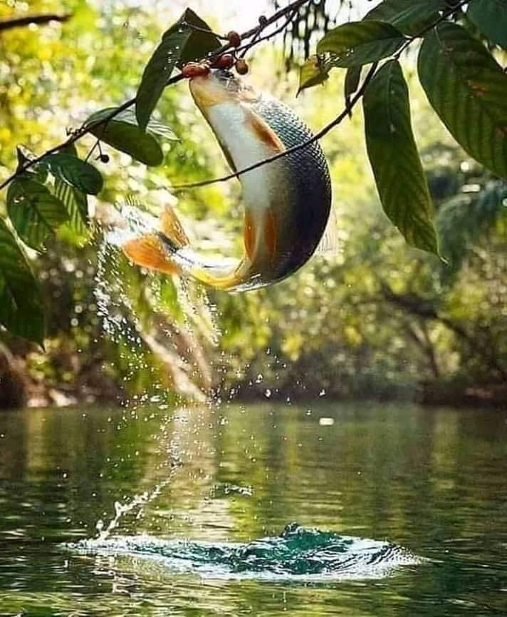
Bachler Fischzucht
Donnerstag und Freitag Abholung und Verkauf: Bach 7b, 83229 Aschau im Chiemgau, 0160/93829889, Helmut Ostermann
Bitte Vorbestellung: (Vor Ort an der Schürzentasche oder E-Mail michaelaostermann@googlemail.com. Oder bei Helmut Ostermann persönlich unter 0160/93829889)
☐ fangfrischer Saibling: Stück:________________
☐ fangfrische Forelle: Stück:________________
☐ geräucherter Saibling: Stück:________________
☐ geräucherte Forelle: Stück:________________
☐ Steckerlfisch (Vorbereitet zum Selbergrillen): Stück:__________________
(Preis je Kilogramm)
☐ Tuch „Bachler Woid“ Handdruck mit Pflanzenfarben 55x190cm, Baumwolle: Stück:_____________
( www.kalima-design.de 24,90€ incl. 19%Mwst.)
Name:
E-mail:
Telefonummer :
___________________________________________________________________ (Datum, Unterschrift)

